Debug过程演示
1、单击组建 | 开始调试 | Step Into命令，或按下快捷键F11，系统进入单步执行状态，程序开始运行，一个DOS窗口出现，此时Visual Studio 中光标停在main()函数的入口处。
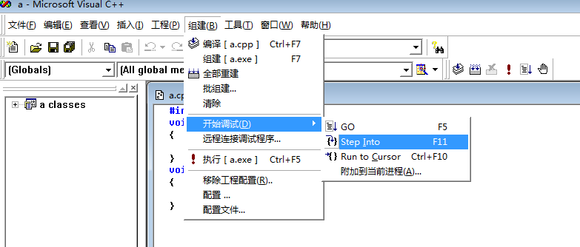
2、从Debug菜单或Debug工具栏中单击Step Over，此时，光标下移，程序准备执行调用test( )函数；
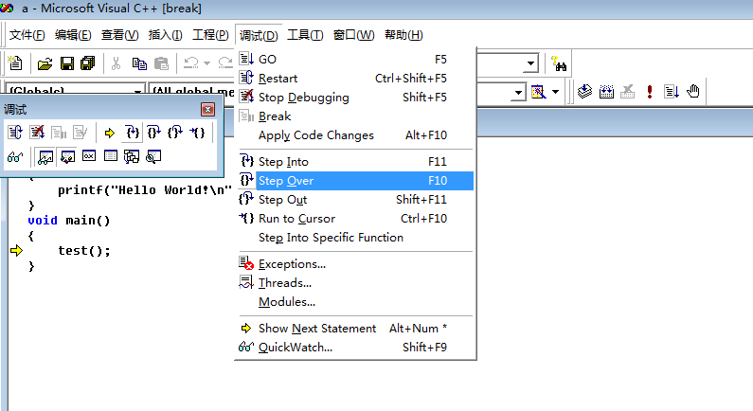
3、单击Step Into，程序进入到test( )函数内部；
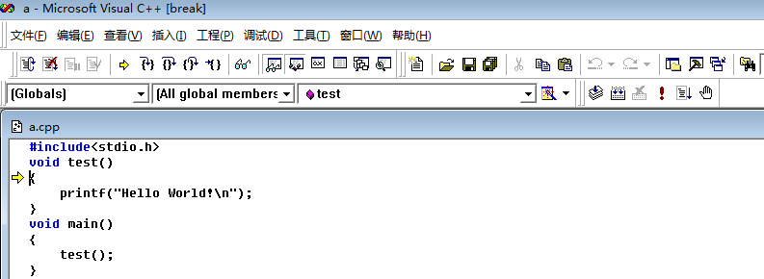
4、连续单击Step Over，直到回到main()函数；
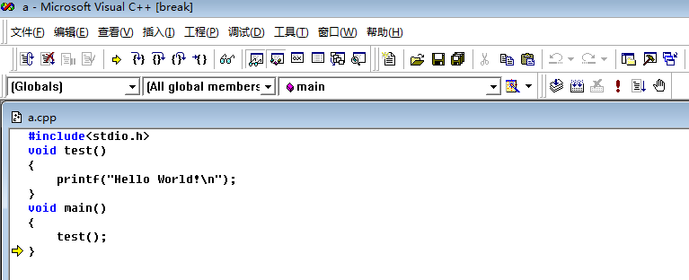
5、点击“调试”->“Stop Debugging”退出Debug模式。
